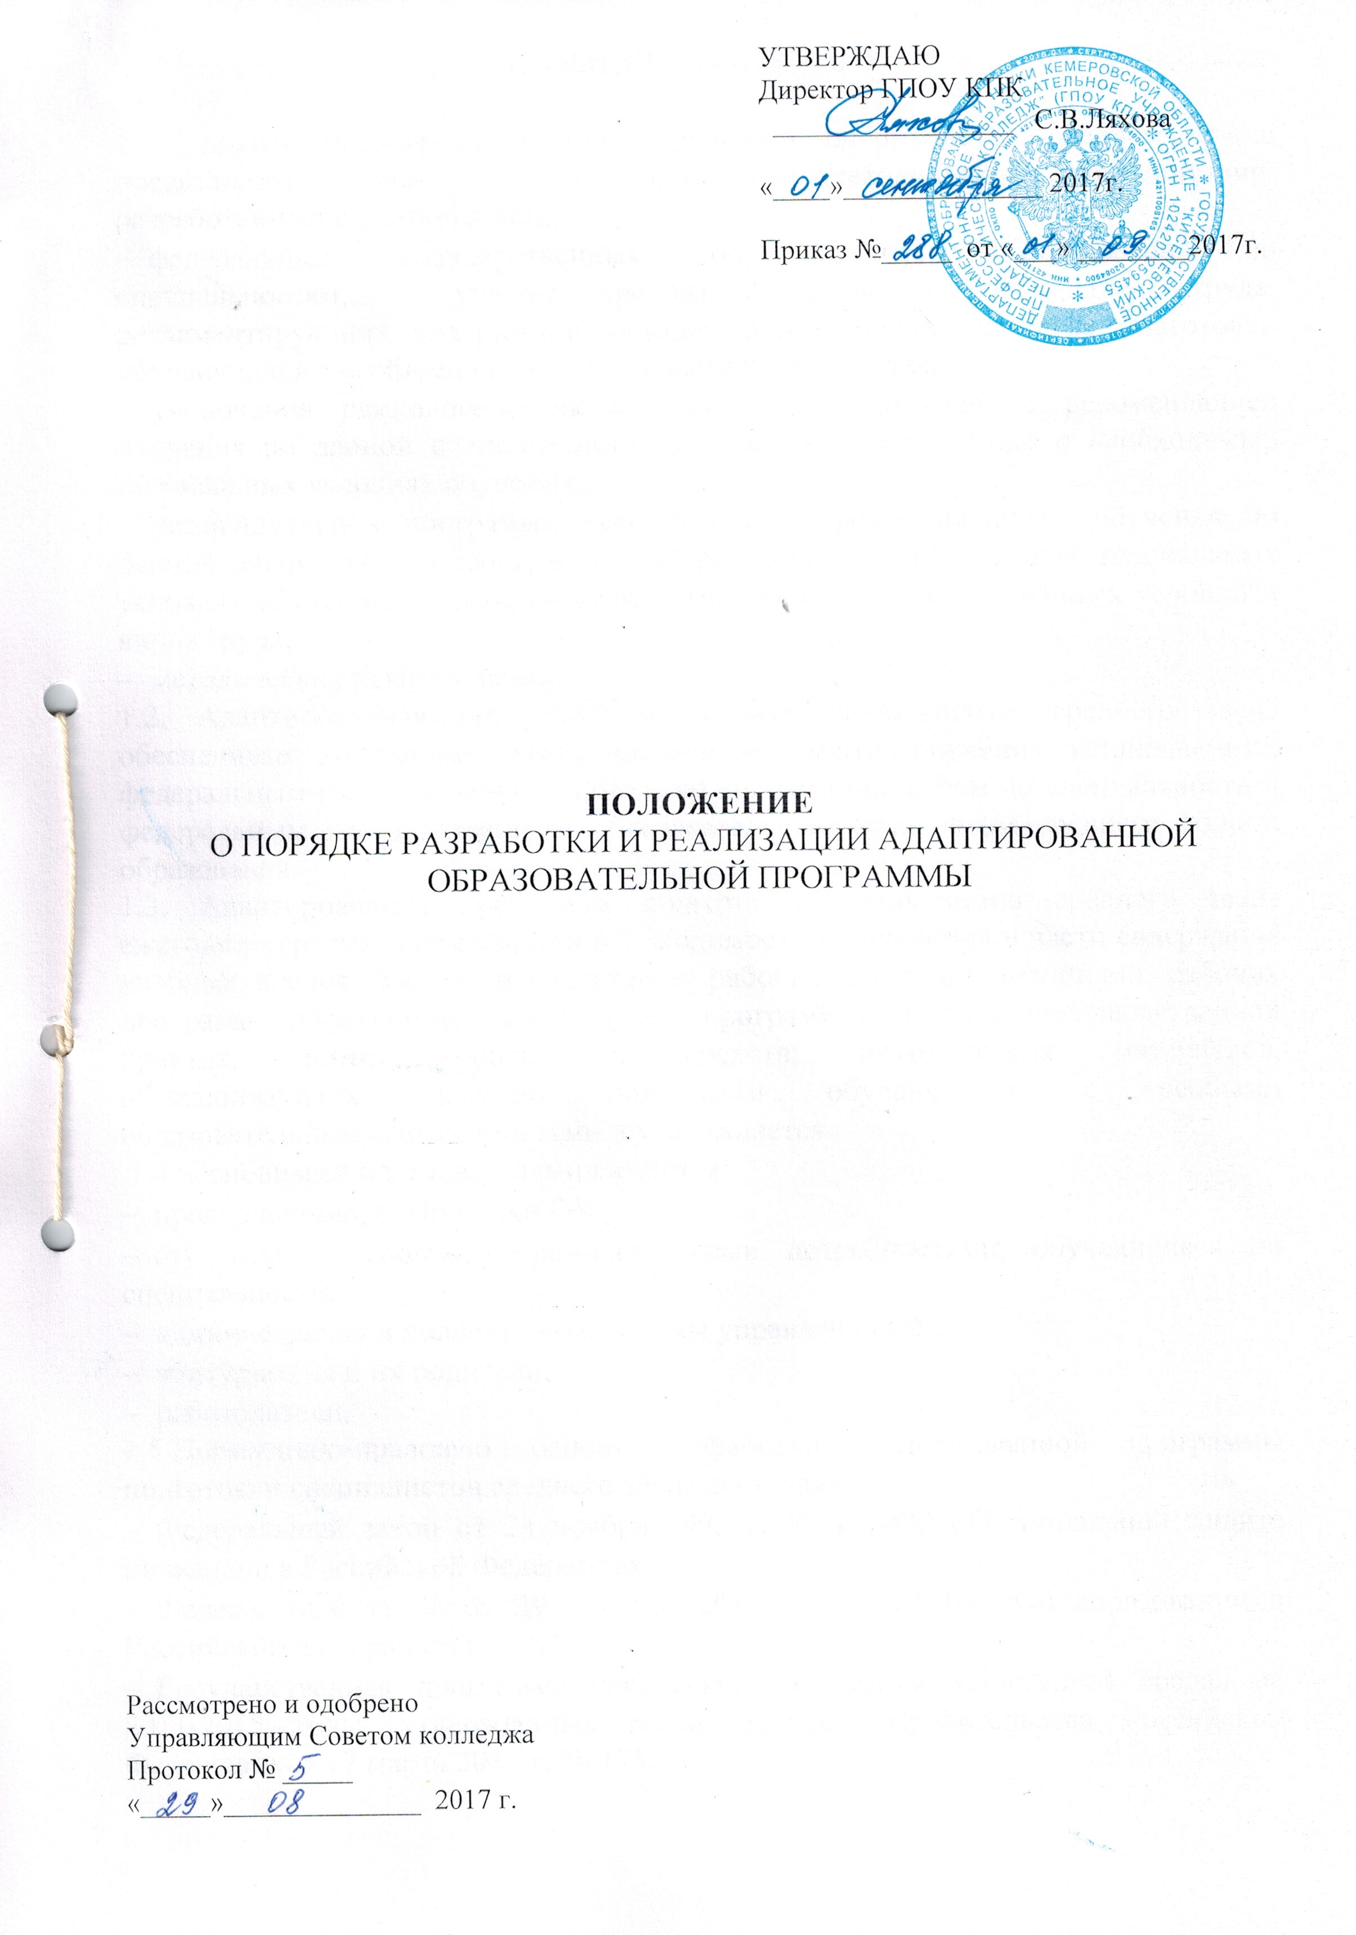

- ОБЩИЕ ПОЛОЖЕНИЯ

  - Адаптированная программа подготовки специалистов среднего звена представляет собой комплекс нормативно-методической документации, разработанный в соответствии:
- федеральных государственных образовательных стандартов по специальностям, с учетом требований регионального рынка труда, регламентирующих содержание, организацию и оценку качества подготовки обучающихся с особыми образовательными потребностями;
- заключения психолого-медико-педагогической комиссии с рекомендацией обучения по данной специальности, содержащей информацию о необходимых специальных условиях обучения;
- индивидуальной программы реабилитации с рекомендацией обучения по данной специальности, содержащей информацию о необходимых специальных условиях обучения, а также сведений относительно рекомендованных условий и видов труда;
- методических рекомендаций.
1.2. Адаптированная программа подготовки специалистов среднего звена обеспечивает достижение обучающимися результатов обучения, установленных федеральным государственным образовательным стандартом по специальности и федеральным государственным образовательным стандартом среднего общего образования.
1.3. Адаптированная программа подготовки специалистов среднего звена ежегодно пересматривается, при необходимости обновляется в части содержания учебных планов, состава и содержания рабочих программ дисциплин, рабочих программ профессиональных модулей, программ учебной и производственной практик, контрольно-оценочных средств; методических материалов, обеспечивающих качество подготовки обучающихся с особыми образовательными потребностями и утверждается.
1.4. Основными пользователями являются:
- преподаватели, сотрудники ОУ;
- студенты с особыми образовательными потребностями, обучающиеся по специальности;
- администрация и коллективные органы управления ОУ;
- абитуриенты и их родители;
- работодатели.
1.5.Нормативно-правовую основу разработки адаптированной программы подготовки специалистов среднего звена составляют:
- Федеральный закон от 24 ноября 1995 г. № 181-ФЗ «О социальной защите инвалидов в Российской Федерации»;
- Федеральный закон от 29 декабря 2012 г. № 273-ФЗ «Об образовании в Российской Федерации»;
- Государственная программа Российской Федерации «Доступная среда» на 2011-2015 годы, утвержденная постановлением Правительства Российской Федерации от 17 марта 2011 г. № 175;
- Государственная программа Российской Федерации «Развитие образования» на 2013-2020 годы, утвержденная распоряжением Правительства Российской Федерации от 15 мая 2013 г. № 792-р;
- Положение о практике обучающихся, осваивающих основные профессиональные образовательные программы среднего профессионального образования, утвержденный приказом Министерства образования и науки Российской Федерации от 18 апреля 2013г. № 291;
- Порядок организации и осуществления образовательной деятельности по образовательным программам среднего профессионального образования, утвержденный приказом Министерства образования и науки Российской Федерации от 14 июня 2013г. № 464;
- Порядок проведения государственной итоговой аттестации по образовательным программам среднего профессионального образования, утвержденный приказом Министерства образования и науки Российской Федерации от 16 августа 2013 г. № 968;
- Порядок применения организациями, осуществляющими образовательную деятельность, электронного обучения, дистанционных образовательных технологий при реализации образовательных программ, утвержденный приказом Министерства образования и науки Российской Федерации от 9 января 2014 г. № 2;
- Порядок приема граждан на обучение по образовательным программам среднего профессионального образования, утвержденный приказом Министерства образования и науки Российской Федерации от 23 января 2014 г. № 36;
- Постановление Правительства Российской Федерации от 14 августа 2013 г. № 697 «Об утверждении перечня специальностей и направлений подготовки, при приеме на обучение по которым поступающие проходят обязательные предварительные медицинские осмотры (обследования) в порядке, установленном при заключении трудового договора или служебного контракта по соответствующей должности или специальности»;
- Приказ Минтруда России от 19 ноября 2013 года № 685н «Об утверждении основных требований к оснащению (оборудованию) специальных рабочих мест для трудоустройства инвалидов с учетом нарушенных функций и ограничений их жизнедеятельности» (зарегистрирован Министерством юстиции Российской Федерации 2 апреля 2014 г., регистрационный № 318);
- Постановление главного санитарного врача РФ от 10.07.2015 № 26 «ОБ утверждении СанПиН2.4.2. 3286-15 «Санитарно-эпидемиологические требования к условиям и организации обучения и воспитания в организациях, осуществляющих образовательную деятельность по адаптированным основным общеобразовательным программам для обучающихся с ограниченными возможностями здоровья»;
- Государственная программа Кемеровской области «Развитие системы образования Кузбасса» на 2014-16 годы (утв. Постановлением Коллегии Администрации Кемеровской области от 04.09.2013 года №367);
- Региональная стратегия действий в интересах детей на 2012-2017 годы (утв. Постановлением Коллегии Администрации Кемеровской области от 28.12.2012 года №610);
- Локальные нормативные акты, регулирующие инклюзивное обучение в образовательной организации.
1.6.Методическую основу разработки региональной примерной адаптированной образовательной программы составляют:
- Методические рекомендации по разработке и реализации адаптированных образовательных программ среднего профессионального образования, утвержденные Письмом Министерства образования и науки Российской Федерации от 2 апреля 2015 г. № 06-443;
- Письмо Минобрнауки России от 17 марта 2015 г. №06-259 «О направлении доработанных рекомендаций по организации получения среднего общего образования в пределах освоения образовательных программ среднего профессионального образования на базе основного общего образования с учетом требований ФГОС и получаемой профессии или специальности СПО»;
- Требования к организации образовательного процесса для обучения инвалидов и лиц с ограниченными возможностями здоровья в профессиональных образовательных организациях, в том числе оснащенности образовательного процесса (письмо Департамента подготовки рабочих кадров и ДПО Министерства образования и науки Российской Федерации 18 марта 2014 г. № 06-281);
- Письмо Министерства образования и науки Российской Федерации департамента государственной политики в сфере защиты прав детей от 10 декабря 2012 г. № 07-832 Методические рекомендации по организации обучения на дому детей-инвалидов с использованием дистанционных образовательных технологий.
  - Нормативный срок освоения адаптированной программы подготовки специалистов среднего звена по специальности - в соответствии ФГОС.
  - Присваиваемая квалификация в результате освоения ППССЗ по специальностям обучающимся - в соответствии с ФГОС.
  - Характеристика профессиональной деятельности выпускников и требования к результатам по освоению адаптированной программы подготовки специалистов среднего звена по специальности - в соответствии с ФГОС.

2. СТРУКТУРА АДАПТИРОВАННОЙ ОБРАЗОВАТЕЛЬНОЙ ПРОГРАММЫ

2.1.Содержание образования и условия организации обучения обучающихся с ограниченными возможностями здоровья в колледже определяются адаптированной образовательной программой, а для инвалидов – и в соответствии с индивидуальной программой реабилитации инвалида.
2.2. Структура адаптированной программы ППССЗ по специальности соответствует ФГОС, рабочему учебному плану, индивидуальному учебному плану студента с ОВЗ (инвалида).
2.3. В структуру АОП вводится адаптационный учебный цикл за счет часов вариативной части.
2.4.Перечень дисциплин адаптационного учебного цикла определяется колледжем самостоятельно, исходя из особенностей контингента.
2.5. Документы, определяющие содержание и организацию образовательного процесса. Содержание адаптированной ППССЗ определяется документами:
- Учебным планом;
- Календарным учебным графиком;
- Рабочими адаптированными программами учебных предметов общеобразовательного учебного цикла;
- Рабочими программами учебных дисциплин общего гуманитарного и социально-экономического, математического и общего естественнонаучного учебных циклов и общепрофессиональных учебных дисциплин;
- Рабочими адаптированными программами учебных дисциплин адаптационного учебного цикла;
- Рабочими адаптированными программами профессиональных модулей, включая программы учебной и производственной практик.
2.6. Контроль и оценка результатов освоения адаптированной ППССЗ по специальности осуществляется поэтапно.
Вводятся разные виды промежуточной аттестации (входной, текущий, промежуточная аттестация обучающихся, государственная итоговая аттестация) и в разных формах (экзамены, зачеты, дифференцированные зачеты, курсовые работы, контрольные работы, ВКР).
2.7. В состав адаптированной образовательной программы входят адаптированные оценочные средства для проведения: входного контроля, промежуточной аттестации по учебным дисциплинам, промежуточной аттестации по профессиональным модулям.
2.8. Государственная итоговая аттестация выпускников, завершающих обучение по адаптированной программе СПО, является обязательной и осуществляется после освоения адаптированной образовательной программы в полном объеме.
Государственная итоговая аттестация проводится в соответствии с Порядком проведения государственной итоговой аттестации по образовательным программам среднего профессионального образования (утв. Приказом Министерства образования и науки Российской Федерации от 16 августа 2013 г. № 968) по Адаптированной программе государственной итоговой аттестации по специальности.

3.УСЛОВИЯ РЕАЛИЗАЦИИ АДАПТИРОВАННОЙ ПРОГРАММЫ ПОДГОТОВКИ СПЕЦИАЛИСТОВ СРЕДНЕГО ЗВЕНА ПО СПЕЦИАЛЬНОСТИ

  - Материально-техническое обеспечение реализации адаптированной ППССЗ (перечень кабинетов и лабораторий, с описанием их материально- технического оснащения). В структуре материально-технического обеспечения образовательного процесса каждой категории обучающихся с ограниченными возможностями здоровья и инвалидов отражается специфика требований к доступной среде.
  - Учебно-методическое и информационное обеспечение реализации адаптированной ППССЗ.
Адаптированная ППССЗ обеспечивается учебно-методической документацией по всем дисциплинам, междисциплинарным курсам и профессиональным модулям в соответствии с требованиями ФГОС СПО по специальности.
Библиотечный фонд обеспечивается электронными изданиями основной и дополнительной учебной литературой по дисциплинам всех учебных циклов; справочно-библиографическими и периодическими изданиями, доступ к которым обеспечивается с использованием специальных технических и программных средств, свободным доступом к сети Интернет.
  - Кадровое обеспечение реализации адаптированной ППССЗ.
Педагогические работники, участвующие в реализации адаптированной программы подготовки специалистов среднего звена, знакомятся с психофизическими особенностями обучающихся инвалидов и обучающихся с ограниченными возможностями здоровья, учитывают их при организации образовательного процесса. В соответствии с планом проходят курсы повышения квалификации по вопросам обучения инвалидов и лиц с ограниченными возможностями здоровья.
  - К реализации адаптированной программы подготовки специалистов среднего звена привлекаются: педагог-психолог, социальный педагог, программист.
В случае необходимости, колледж взаимодействует с социальными работниками социальной службы, а также сурдопедагоги, сурдопереводчики, тифлопедагоги, тифлосурдопереводчики.
  - Организация образовательного процесса.
При организации теоретического обучения, учебной и производственной практики, используемые формы и методы, применяемые для обучения инвалидов и лиц с ограниченными возможностями здоровья указывается максимальная и аудиторная нагрузка, длительность перерывов для приема лекарств и организации питания, организация консультативной помощи.
При определении мест прохождения учебной и производственных практик обучающимся инвалидам учитываются рекомендации, данные по результатам медико-социальной экспертизы, содержащиеся в индивидуальной программе реабилитации инвалида, относительно рекомендованных условий и видов труда.
  - Характеристика социокультурной среды образовательной организации, обеспечивающей социальную адаптацию обучающихся инвалидов и обучающихся с ограниченными возможностями здоровья:
Основные виды сопровождения учебного процесса инвалидов и лиц с ограниченными возможностями здоровья - организационно-педагогического, психолого-педагогического, профилактически-оздоровительного, социального. Возможности участия обучающихся инвалидов и обучающихся с ограниченными возможностями здоровья в студенческом самоуправлении, в работе общественных организаций, спортивных секциях и творческих клубах.
Возможности участия обучающихся инвалидов и обучающихся с ограниченными возможностями здоровья в олимпиадах и конкурсах профессионального мастерства. Формы воспитательной работы, социальной поддержки обучающихся инвалидов и обучающихся с ограниченными возможностями здоровья.

